**DAFTAR RIWAYAT HIDUP**

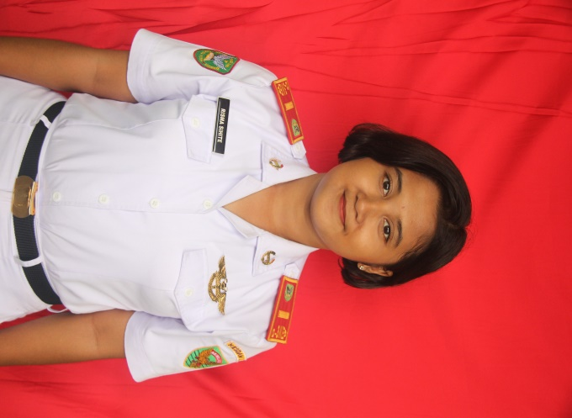

Nama : Risma Sihite

Tempat/Tangal Lahir : Palembang, 09 Juli 2004

Agama : Kristen Protestan

Nama Ayah : Abner Sihite

Nama Ibu : Ronny Nainggolan

Nama Saudara : Revina Sihite

Candra Hildon Parulian Sihite

Nadya Syalom Carlota Sihite

Alamat : Desa Simpang Tungkal, Kec. Tungkal Jaya, Kab. Musi Banyuasin, RT.04/RT.01, Provinsi Sumatera Selatan

Riwayat Pendidikan : 1. SDN 1 Peninggalan

2. SMPN 4 Tungkal Jaya

3. SMAN 1 Sungai Lilin

4. Sekolah Tinggi Ilmu Kesehatan Garuda Putih Jambi